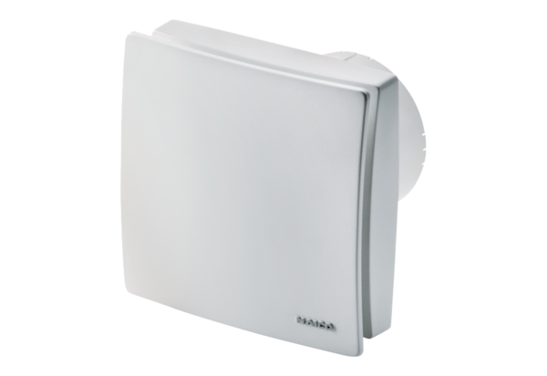Kleinraumventilator ECA 100 ipro KFVerpackungseinheit: 1 StückSortiment: A
Artikelnummer: 0084.0207Hersteller: MAICO

